
Modelo de fluxograma multifuncional em Microsoft Word
Quando usar o modelo: use o modelo de fluxograma multifuncional quando precisar de uma análise detalhada de como os diferentes departamentos interagem e contribuem para o fluxo de trabalho geral do projeto. O modelo é essencial para projetos complexos que envolvem múltiplas equipes ou partes interessadas, quando você precisa de clareza sobre como as funções se integram.

Recursos de destaque do modelo: o modelo inclui raias horizontais ou verticais para cada departamento ou função. O recurso permite visualizar claramente como tarefas individuais se movem por diferentes partes da organização, a fim de mapear efetivamente as funções em cada departamento. O modelo também permite que você realce interações e dependências entre cada função e tarefa.

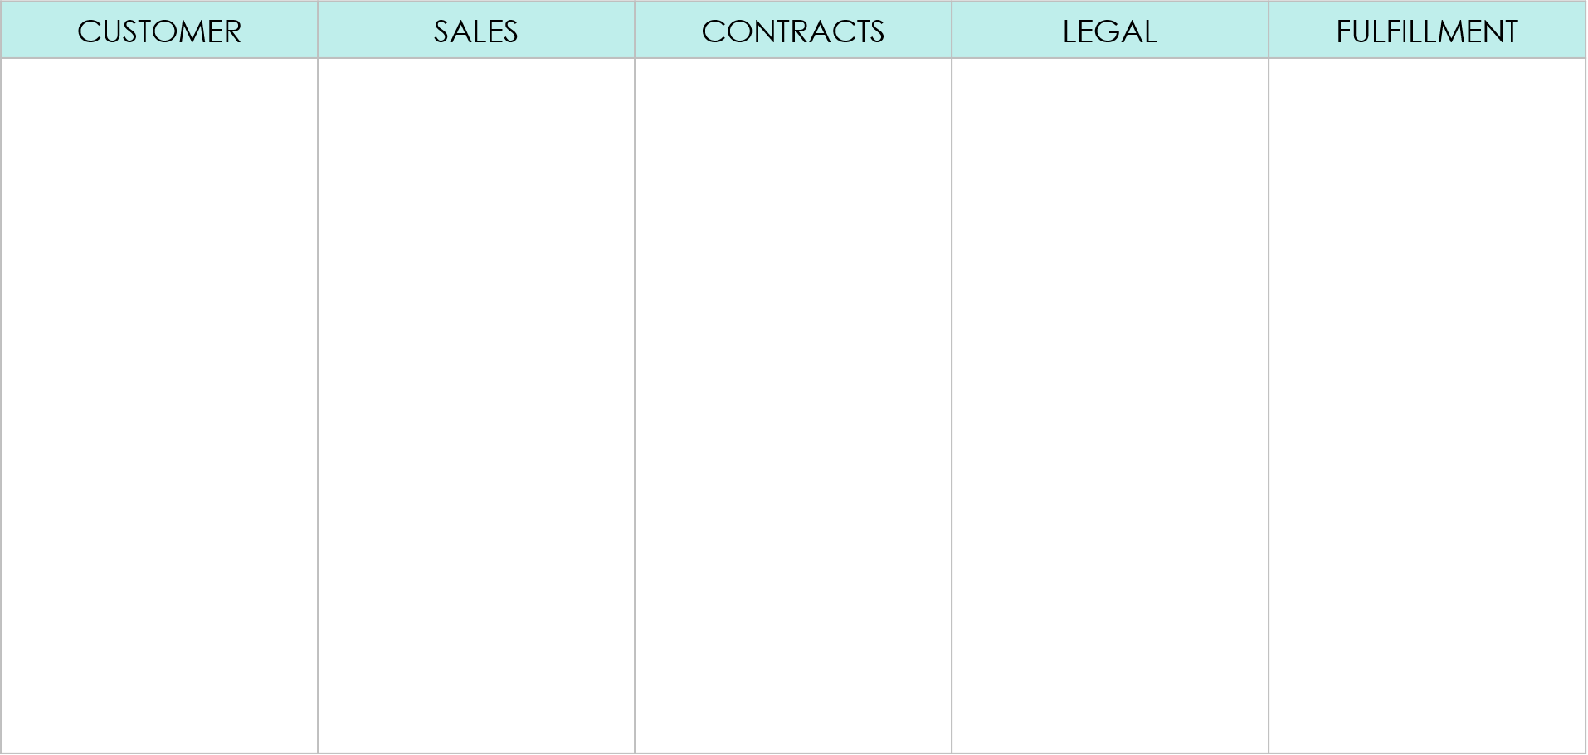
EXEMPLO DE FLUXOGRAMA MULTIFUNCIONAL
Envia a ordem para o cliente
Revisa e aprova o contrato
SIM
NÃO
É necessário determinar preços especiais?
Revisa os detalhes da ordem e confirma a viabilidade
Envia os detalhes da ordem personalizada pelo site
Inicia a solicitação da ordem do cliente
Assina o contrato
Finaliza a venda e encaminha os detalhes para o processamento
Prepara a ordem personalizada para envio
Redige o contrato para preços e termos especiais
Recebe e confirma a ordem personalizada
Selecione e combine os elementos na página 3 do modelo para criar o próprio fluxograma.
DEPARTAMENTO | DEPARTAMENTO  ELEMENTOS DO FLUXOGRAMA | DEPARTAMENTO | DEPARTAMENTO | DEPARTAMENTO
COMENTÁRIOS E NOTAS:
Informações adicionais…
LEGENDA

INTERAÇÃO
INTERAÇÃO
PONTO DE DECISÃO
PONTO FINAL
Selecione e combine os elementos para criar o próprio fluxograma.
ELEMENTOS DO FLUXOGRAMA
INÍCIO
ETAPA DO PROCESSO
Entrada/Saída
Entrada de dados
PONTO DE DECISÃO
SIM
NÃO
ETAPA DO PROCESSO
ETAPA DO PROCESSO
Entrada de dados
ETAPA DO PROCESSO
Entrada/Saída
PONTO DE DECISÃO

SIM
NÃO
AVISO DE ISENÇÃO DE RESPONSABILIDADE

Os artigos, os modelos ou as informações disponibilizados pela Smartsheet no site são apenas para referência. Nós nos esforçamos para manter as informações atualizadas e corretas, mas não damos garantia de qualquer natureza, seja explícita ou implícita, a respeito da integridade, precisão, confiabilidade, adequação ou disponibilidade do site ou das informações, dos artigos, dos modelos ou dos gráficos contidos no site. Portanto, toda confiança que você depositar nas informações será estritamente por sua própria conta e risco.

